**Magyar Jogi Ágens Architektúra**

**Teljes Technikai Specifikáció**

**Készült: 2025. május 15.**

**Tartalomjegyzék**

1. [Bevezető](https://claude.ai/chat/eb086f58-03cf-485e-bb07-914b901d3f2f#1-bevezet%C5%91)
2. [Architektúra Áttekintés](https://claude.ai/chat/eb086f58-03cf-485e-bb07-914b901d3f2f#2-architekt%C3%BAra-%C3%A1ttekint%C3%A9s)
3. Architekturális Rétegek Részletes Specifikációja

A. Adatforrások Réteg

[B. Adatelőkészítés Réteg](https://claude.ai/chat/eb086f58-03cf-485e-bb07-914b901d3f2f#b-adatel%C5%91k%C3%A9sz%C3%ADt%C3%A9s-r%C3%A9teg)

[C. Integrált Memóriaréteg](https://claude.ai/chat/eb086f58-03cf-485e-bb07-914b901d3f2f#c-integr%C3%A1lt-mem%C3%B3riar%C3%A9teg)

[D. Ágensközpont](https://claude.ai/chat/eb086f58-03cf-485e-bb07-914b901d3f2f#d-%C3%A1gensk%C3%B6zpont)

[E. Mixture of Experts Réteg](https://claude.ai/chat/eb086f58-03cf-485e-bb07-914b901d3f2f#e-mixture-of-experts-r%C3%A9teg)

[F. Emberi Visszacsatolási Réteg](https://claude.ai/chat/eb086f58-03cf-485e-bb07-914b901d3f2f#f-emberi-visszacsatol%C3%A1si-r%C3%A9teg)

[G. Biztonsági Rendszer](https://claude.ai/chat/eb086f58-03cf-485e-bb07-914b901d3f2f#g-biztons%C3%A1gi-rendszer)

[H. Frissítési Rendszer](https://claude.ai/chat/eb086f58-03cf-485e-bb07-914b901d3f2f#h-friss%C3%ADt%C3%A9si-rendszer)

[I. Integrációs Réteg](https://claude.ai/chat/eb086f58-03cf-485e-bb07-914b901d3f2f#i-integr%C3%A1ci%C3%B3s-r%C3%A9teg)

1. [Működési Folyamat](https://claude.ai/chat/eb086f58-03cf-485e-bb07-914b901d3f2f#4-m%C5%B1k%C3%B6d%C3%A9si-folyamat)
2. [Többnyelvűségi Támogatás](https://claude.ai/chat/eb086f58-03cf-485e-bb07-914b901d3f2f#5-t%C3%B6bbnyelv%C5%B1s%C3%A9gi-t%C3%A1mogat%C3%A1s)
3. [Felhasználói Szerepkörök és Hozzáférés-kezelés](https://claude.ai/chat/eb086f58-03cf-485e-bb07-914b901d3f2f#6-felhaszn%C3%A1l%C3%B3i-szerepk%C3%B6r%C3%B6k-%C3%A9s-hozz%C3%A1f%C3%A9r%C3%A9s-kezel%C3%A9s)
4. [Fázisos Fejlesztési Terv és Ütemezés](https://claude.ai/chat/eb086f58-03cf-485e-bb07-914b901d3f2f#7-f%C3%A1zisos-fejleszt%C3%A9si-terv-%C3%A9s-%C3%BCtemez%C3%A9s)
5. [Műszaki Megvalósítás Részletei](https://claude.ai/chat/eb086f58-03cf-485e-bb07-914b901d3f2f#8-m%C5%B1szaki-megval%C3%B3s%C3%ADt%C3%A1s-r%C3%A9szletei)
6. [Fejlesztési Módszertan és Folyamatok](https://claude.ai/chat/eb086f58-03cf-485e-bb07-914b901d3f2f#9-fejleszt%C3%A9si-m%C3%B3dszertan-%C3%A9s-folyamatok)
7. [Kibővített Biztonsági Specifikációk](https://claude.ai/chat/eb086f58-03cf-485e-bb07-914b901d3f2f#10-kib%C5%91v%C3%ADtett-biztons%C3%A1gi-specifik%C3%A1ci%C3%B3k)
8. [Megvalósítási Ütemterv és Erőforrás-tervezés](https://claude.ai/chat/eb086f58-03cf-485e-bb07-914b901d3f2f#11-megval%C3%B3s%C3%ADt%C3%A1si-%C3%BCtemterv-%C3%A9s-er%C5%91forr%C3%A1s-tervez%C3%A9s)
9. [Kockázatok és Azok Kezelése](https://claude.ai/chat/eb086f58-03cf-485e-bb07-914b901d3f2f#12-kock%C3%A1zatok-%C3%A9s-azok-kezel%C3%A9se)
10. [Sikerkritériumok és Teljesítménymutatók](https://claude.ai/chat/eb086f58-03cf-485e-bb07-914b901d3f2f#13-sikerkrit%C3%A9riumok-%C3%A9s-teljes%C3%ADtm%C3%A9nymutat%C3%B3k)
11. [Összehasonlítás a TrueLaw Rendszerével](https://claude.ai/chat/eb086f58-03cf-485e-bb07-914b901d3f2f#14-%C3%B6sszehasonl%C3%ADt%C3%A1s-a-truelaw-rendszer%C3%A9vel)
12. [Előnyök és Újítások](https://claude.ai/chat/eb086f58-03cf-485e-bb07-914b901d3f2f#15-el%C5%91ny%C3%B6k-%C3%A9s-%C3%BAj%C3%ADt%C3%A1sok)

**1. Bevezető**

**1.1 Projekt célja**

A Magyar Jogi Ágens Architektúra (MJAA) célja egy olyan mesterséges intelligencia rendszer létrehozása, amely képes a magyar jogrendszert leírni, értelmezni, és a jogi szakemberek munkáját támogatni, vagy adott területeken helyettesíteni.

**1.2 Fejlesztési megközelítés**

**Kérdés:** Szeretné a fejlesztést először egy specifikus jogterületre fókuszálni (pl. polgári jog, büntetőjog), vagy kezdettől fogva a teljes jogrendszert lefedni?

**Válasz:** A teljes jogrendszert kell lefedni, ennek megvalósítása.

**Fejlesztési megközelítés:** Mivel a teljes jogrendszert kell lefedni, a fejlesztést párhuzamos módon, jogterületi modulokkal és közös infrastruktúra komponensekkel végezzük. A rendszer fő architektúrája egységes lesz, de a szakértői modellek és a tudásbázisok jogterületenként specializáltak.

Az új Magyar Jogi Ágens Architektúra az innovatív jogi ágens megközelítésének előnyeit ötvözi a magyar jogrendszer sajátosságaira szabott strukturált réteges felépítéssel. Ez a dokumentum részletesen bemutatja az új architektúra rétegeit, komponenseit és működési elveit.

**2. Architektúra Áttekintés**

A Magyar Jogi Ágens Architektúra egy többrétegű rendszer, amely integrálja a modern AI technológiákat a magyar jogrendszer sajátosságaival. Az architektúra a következő fő rétegekből áll:

A képen szöveg, képernyőkép, Betűtípus, szám látható

Előfordulhat, hogy az AI által létrehozott tartalom helytelen.

A. **Adatforrások Réteg**: A magyar jogrendszer elsődleges és másodlagos jogforrásait tartalmazza

B. **Adatelőkészítés Réteg**: A jogi adatok feldolgozását és előkészítését végzi

C. **Integrált Memóriaréteg**: A rendszer rövid és hosszú távú memóriáját, valamint jogi ontológiáját kezeli

D. **Ágensközpont**: Specializált intelligens ágensek hálózata, amelyek különböző jogi feladatokat látnak el

E. **Mixture of Experts Réteg**: Különböző jogterületekre specializált szakértői modellek

F. **Emberi Visszacsatolási Réteg**: A jogászi felügyelet és folyamatos tanulás biztosítása

G. **Biztonsági Rendszer**: Etikai és adatvédelmi védőkorlátok

H. **Frissítési Rendszer**: Jogszabályváltozások automatikus követése

I. **Integrációs Réteg**: Külső rendszerekkel való kapcsolódási lehetőségek

A rétegek között komplex információáramlás valósul meg, beleértve a visszacsatolási hurkokat az Emberi Visszacsatolási Rétegből az Ágensközpontba. Az architektúra moduláris felépítése lehetővé teszi a rugalmas telepítést és skálázhatóságot, miközben biztosítja a magyar jogrendszer sajátosságainak és a többnyelvűségi követelményeknek való megfelelést.

**3. Architekturális Rétegek Részletes Specifikációja**

**A. Adatforrások Réteg**

Az alapokat változatlanul a magyar jogrendszer elsődleges és másodlagos jogforrásai adják, ezek adják a rendszer tudásbázisát:

**Kérdés:** Szükséges-e licencelt tartalmat is beépíteni a rendszerbe (pl. fizetős adatbázisok, mint a Wolters Kluwer tartalmai), vagy kizárólag nyilvánosan elérhető forrásokra építsünk?

**Válasz:** Fontosabb, hogy a legjobb minőségű és legfrissebb adatokra van szükség. Akkor is ha ehhez licensz kell.

**A.1 Adatforrás Gyűjtő és Feldolgozó Rendszer**

* **Funkcionalitás:** Jogszabályok, bírósági határozatok és jogi szakirodalom automatikus gyűjtése, frissítése
* **Technikai specifikáció:**
  + Automatikus crawler rendszer a hivatalos forrásokból (Magyar Közlöny, Bírósági Határozatok Gyűjteménye)
  + ETL (Extract-Transform-Load) pipeline napi frissítésekkel
  + Metaadatok automatikus kinyerése (hatály, jogszabálytípus, kapcsolódó jogszabályok)
  + Differenciális frissítési mechanizmus (csak a változások feldolgozása)

**A.2 Adattároló Infrastruktúra**

* **Adatbázis rendszer:** Hibrid tárolás
  + Dokumentum-orientált NoSQL adatbázis a jogi szövegeknek (pl. MongoDB)
  + Graph adatbázis a jogszabályok közötti kapcsolatoknak (pl. Neo4j)
  + Relációs adatbázis a strukturált metaadatoknak (pl. PostgreSQL)
* **Tárolási követelmények:**
  + Minimum 10 TB kezdeti kapacitás
  + 99.9% rendelkezésre állás
  + Redundáns tárolás és backup rendszer
  + GDPR-kompatibilis adattárolás és titkosítás

**A.3 Elsődleges Jogforrások Almodul**

* **Tartalmi hatókör:**
  + Alaptörvény és módosításai
  + Törvények (teljes hatályos törvénytár)
  + Kormányrendeletek és miniszteri rendeletek
  + Önkormányzati rendeletek
  + Nemzetközi jogi kötelezettségek, EU jogszabályok
* **Adatstuktúra:** XML alapú, hierarchikus szerkezettel
  + Jogszabály szintű metaadatok
  + Szerkezeti egységek (rész, fejezet, cím, szakasz) leképezése
  + Hivatkozási kapcsolatok tárolása
  + Időbeli hatály kezelése (jelen, múlt, jövő változatok)

**A.4 Bírósági Határozatok Almodul**

* **Tartalmi hatókör:**
  + AB határozatok
  + Kúriai határozatok, jogegységi határozatok
  + Ítélőtáblai határozatok
  + Törvényszéki határozatok
  + Bírósági Határozatok Gyűjteménye
* **Adatstruktúra:**
  + Anonimizált formátum
  + Szerkezeti elemzés (tényállás, jogi érvelés, döntés)
  + Hivatkozott jogszabályok automatikus azonosítása
  + Precedens értékű részek kiemelése

**A.5 Másodlagos Jogforrások Almodul**

* **Tartalmi hatókör:**
  + Jogtudomány (Monográfiák, tankönyvek, kommentárok)
  + Szakfolyóiratok (JTK, Magyar Jog, stb.)
  + Kommentárok
  + Szakértői vélemények, állásfoglalások
* **Adatstruktúra:**
  + Téma szerinti címkézés
  + Szakirodalmi konszenzus/vita feltérképezése
  + Idézettségi metrikák

**A.6 Licenszelt Tartalmak Integrációs Modul**

* **Integrációs lehetőségek:**
  + Wolters Kluwer Jogtár API integráció
  + OptiJUS (Opten) adatbázis kapcsolat
  + HVG-ORAC kommentárok beépítése
  + Egyéb kereskedelmi jogi adatbázisok
* **Technikai megvalósítás:**
  + Dedikált API kapcsolódási pontok a licenszelt adatbázisokhoz
  + Tartalom-szinkronizációs mechanizmus napi frissítésekkel
  + Licensz-menedzsment alrendszer (hozzáférés-követés, tartalom-használat monitorozás)
  + IP-jogi megfelelőségi rendszer
* **Adatminőségi előnyök:**
  + Professzionálisan szerkesztett tartalmak integrálása
  + Konzisztens szakmai minőségbiztosítás
  + Naprakész jogszabály-változási információk
  + Annotált bírósági határozatok
  + Szerkesztett kommentárok

**B. Adatelőkészítés Réteg**

Ebben a rétegben a magyar jogi környezetre adaptált megoldásokat használunk:

**B.1 Chunking és Adatelőkészítő Modul**

* **Funkcionalitás:**
  + Hosszú jogi dokumentumok felbontása optimális méretű szegmensekre
  + Kontextus-megőrző darabolás (fejezet, szakasz, bekezdés szintek megőrzése)
  + Anonimizálás megerősítése
  + Redundancia-felismerés és -kezelés
* **Technikai specifikáció:**
  + Rekurzív szövegelemző algoritmus a természetes szegmentálási pontok felismerésére
  + Kontextus-ablak generálás (előző és következő szakaszok metaadatként tárolása)
  + Szemantikus chunking (tartalmi egységek felismerése)
  + Átfedő ablakos módszer az összefüggések megőrzéséhez

**B.2 Magyar Jogi NLP Modell**

* **Fejlesztési megközelítés:**
  + Előtanított magyar nyelvi modell (pl. huBERT) adaptálása jogi szövegkorpuszra
  + Domain-specifikus finomhangolás
  + Custom tokenizálás a jogi szaknyelvre
* **Képességek:**
  + Jogi terminológia és frazeológia felismerése
  + Jogi szaknyelvi értelmezés
  + Jogszabályi hivatkozások értelmezése (pl. "1.§ (2) bekezdés a) pontja")
  + Jogi érvelési minták azonosítása
  + Időbeliség kezelése (hatályosság felismerése)
* **Teljesítmény-követelmények:**
  + 95%+ pontosság a jogi terminológia felismerésében
  + 90%+ pontosság a jogi referenciák értelmezésében

**B.3 Kontextuális Jogi RAG**

* **Funkcionalitás:**
  + Hibrid keresési rendszer (szemantikus + lexikális)
  + Jogi relevanciát figyelembe vevő rangsorkészítés
  + Kérdés-specifikus kontextus generálás
* **Technikai komponensek:**
  + Dense passage retrieval jogi dokumentumokhoz
  + Adaptív kontextus-ablak méretezés
  + Re-ranking algoritmus jogi relevancia alapján
  + Hivatkozási gráf figyelembe vétele (jogszabály-precedens kapcsolatok)
* **Innovatív megközelítések:**
  + Hierarchikus kontextus építés
  + Időbeli rétegzés (hatályos vs. történeti változatok)
  + Domain-specifikus prompt engineering

**C. Integrált Memóriaréteg**

A memória-architektúra, amely a magyar jogrendszer követéséhez igazodik:

**Kérdés:** A memóriarendszert kizárólag felhő-alapú infrastruktúrán tervezzük futtatni, vagy szükséges on-premise megoldásokat is támogatni (pl. érzékeny kormányzati adatok miatt)?

**Válasz:** Legyen alkalmas a megoldás mindkettőre. Lehet ezt modulárisan kezelni?

**C.1 Rövid Távú Memória Rendszer**

* **Funkcionalitás:**
  + Felhasználói interakciók tárolása
  + Folyamatban lévő jogi elemzések, kontextusok tárolása
  + Munkamenetek kezelése
* **Technikai specifikáció:**
  + Redis vagy hasonló in-memory adatbázis
  + Felhasználónként izolált memóriaterületek
  + Automatikus timeout és biztonsági tisztítás
  + Skálázható memória-allokáció
* **Adatstruktúra:**
  + Key-value tárolás
  + JSON formátumú kontextus-objektumok
  + Hivatkozás-követő indexek

**C.2 Hosszú Távú Memória Rendszer**

* **Funkcionalitás:**
  + Korábbi elemzések, válaszok archiválása és újra-felhasználása
  + Precedens-alapú tanulás
  + Konzisztencia biztosítása a válaszokban
* **Technikai specifikáció:**
  + Vector adatbázis (pl. Pinecone, Milvus, vagy Weaviate)
  + Szemantikus indexelés
  + Hibrid (szöveges+vektor) keresési lehetőség
  + Komplex adatszerkezetek tárolása
* **Adaptív tanulási mechanizmus:**
  + Sikeresen megválaszolt kérdések és kontextusok tárolása
  + Automatikus mintafelismerés a jogi elemzésekben
  + Szakértői visszajelzések beépítése

**C.3 Jogi Ontológia Gráf**

* **Funkcionalitás:**
  + Magyar jogrendszer struktúrájának leképezése
  + Jogszabályok, jogi fogalmak közötti kapcsolatok tárolása
  + Jogszabályi hierarchia követése
* **Technikai specifikáció:**
  + Property Graph modell (Neo4j vagy Amazon Neptune)
  + OWL/RDF ontológia
  + SPARQL query támogatás
* **Ontológiai elemek:**
  + Entitások: jogszabályok, szakaszok, fogalmak, bírói döntések
  + Relációk: jogszabály-hivatkozások, precedens-kapcsolatok, jogintézmények relációi
  + Attribútumok: időbeli hatály, területi hatály, módosítások, stb.
* **Automatikus építés és karbantartás:**
  + Nyelvi elemzés alapú ontológia-bővítés
  + Jogszabály-változás hatáselemzés
  + Konzisztencia ellenőrzés

**C.4 Moduláris Telepítési Keretrendszer**

* **Alapelvek:**
  + Független telepíthetőség (cloud, on-premise, hibrid)
  + Azonos funkciók és API-k minden telepítési módban
  + Izolálható adatfeldolgozási környezetek
  + Adatvédelmi és nemzetbiztonsági szempontok támogatása
* **Telepítési architektúra:**
  + Konténeralapú komponensek (Docker/Kubernetes)
  + Microservice alapú felépítés
  + Szolgáltatás-orientált architektúra (SOA)
  + Szabványos kommunikációs protokollok

**C.5 Adatszuverenitás Biztosító Megoldások**

* **On-premise memóriaréteg:**
  + Lokális vector adatbázis implementáció
  + Izolált adattárolási lehetőség érzékeny kormányzati adatoknak
  + Biztonságos on-premise telepítési csomag
  + Hardverkövetelmények: Minimum 32 CPU mag, 256GB RAM, 2TB SSD storage
* **Felhő-alapú memóriaréteg:**
  + Skálázható felhős deployment
  + Automatikus terheléselosztás
  + Georedundancia
  + Költségoptimalizált erőforrás-kezelés
* **Hibrid megoldás:**
  + Konfigurálható adatparticionálás (érzékeny vs. publikus tartalom)
  + API Gateway alapú egységes hozzáférés
  + Biztonsági token alapú rendszerintegráció
  + Adatreplikáció korlátozási lehetőség (szabályozható, mely adatok másolhatók felhőbe)

**C.6 Szinkronizációs és Konzisztencia Mechanizmusok**

* **Adatszinkronizációs protokoll:**
  + Aszinkron kétirányú adatszinkronizáció
  + Konfliktusfeloldó algoritmusok
  + Delta szinkronizáció (csak változások továbbítása)
  + Audit log és változáskövetés
* **Konfigurálható adatizoláció:**
  + Biztonságos disztribúciós réteg
  + Indirekt kereső proxy (lokális adatok keresése felhő-interfészen keresztül)
  + Differenciált hozzáférés-vezérlés

**D. Ágensközpont**

Ez a legfontosabb újítás, amely autonóm ágenseket alkalmaz specifikus jogi feladatok megoldására:

**Kérdés:** Mennyire fontos a rendszer számára, hogy többnyelvű funkcionalitást biztosítson? Szükséges-e más nyelveken (angol, német stb.) is támogatást nyújtani, vagy kizárólag magyar nyelven?

**Válasz:** A nyelv választható legyen.

**D.1 Ágens Keretrendszer Alap**

* **Funkcionalitás:**
  + Egységes ágens-menedzsment rendszer
  + Több-ágens rendszer orchestrációja
  + Ágens-kommunikációs protokoll
  + Ágens-állapot nyilvántartás
* **Technikai specifikáció:**
  + Elosztott ágens-futtatási környezet
  + Feladat-ütemező és erőforrás-allokáló
  + Message queue alapú ágens-kommunikáció (RabbitMQ/Kafka)
  + Monitorozás és hibadetektálás

**D.2 Feladat Értelmező Ágens**

* **Funkcionalitás:**
  + Felhasználói kérések jogi kontextusba helyezése
  + Jogterületi besorolás (polgári, büntető, közigazgatási, stb.)
  + Feladat típus meghatározása (tanácsadás, dokumentumgenerálás, elemzés)
  + Szükséges jogforrások előzetes felmérése
* **Komponensek:**
  + Intent felismerő NLU modul
  + Jogterület-klasszifikáló
  + Komplexitás-elemző
  + Feladat-specifikáció generátor

**D.3 Tervező Ágens**

* **Funkcionalitás:**
  + Jogi problémák felbontása részfeladatokra
  + Végrehajtási tervek készítése
  + Erőforrás-becslés
  + Párhuzamosítható feladatok azonosítása
* **Technikai specifikáció:**
  + Feladat-gráf optimalizáció
  + Jogterületi tervezési sablonok
  + Visszacsatolás-alapú terv-korrekció
  + Jogterület-specifikus tervezési stratégiák

**D.4 Keresési Ágens**

* **Funkcionalitás:**
  + Többrétegű jogi információkeresés
  + Jogszabály, esetjog és szakirodalom integrált keresése
  + Releváns precedensek felkutatása
  + Időbeli és szerkezeti relációk kezelése
* **Technikai specifikáció:**
  + Hibrid keresési algoritmus (BM25, szemantikus keresés)
  + Időbeli navigáció (hatályosság-specifikus keresés)
  + Szakmai relevancia szerinti rangsorolás
  + Multi-hop információ-összekapcsolás

**D.5 Következtetési Ágens**

* **Funkcionalitás:**
  + Jogi érvelés és logikai következtetés
  + Jogszabály-alkalmazás a konkrét tényállásra
  + Precedensek adaptációja
  + Alternatív jogi álláspontok értékelése
* **Technikai specifikáció:**
  + Strukturált jogi érvelési formalizmus
  + Precedens-alapú következtetési modell
  + Analogikus jogi érvelés
  + Temporal reasoning (időbeliségen alapuló következtetés)
  + Bizonytalanság-kezelés és konfidencia-mérés

**D.6 Önreflexiós Ágens**

* **Funkcionalitás:**
  + Válaszok minőség-ellenőrzése
  + Következtetések konzisztencia-vizsgálata
  + Hiányosságok és potenciális hibák azonosítása
  + Jogszabályi naprakészség ellenőrzése
* **Technikai specifikáció:**
  + Verifikációs algoritmusok
  + Ellentmondás-vizsgálat
  + Bizalom-metrikák (confidence scoring)
  + Chain-of-thought validáció

**D.7 Dokumentumgeneráló Ágens**

* **Funkcionalitás:**
  + Magyar jogi dokumentumok szabványos előállítása
  + Jogági specifikus dokumentumok generálása
  + Interaktív dokumentumszerkesztés
  + Jogszabályi hivatkozások automatikus beillesztése
* **Dokumentumtípusok:**
  + Beadványok (keresetlevél, fellebbezés, kifogás)
  + Szerződések és szerződés-módosítások
  + Jogi vélemények, szakértői vélemények
  + Jegyzőkönyvek, emlékeztetők
  + Cégeljárási dokumentumok

**D.8 Többnyelvű Kezelőrendszer**

* **Funkcionalitás:**
  + Nyelvi preferencia beállítás és mentés felhasználói szinten
  + Dinamikus nyelvváltás a felhasználói felületen
  + Többnyelvű jogi forrásanyagok feldolgozása és kezelése
  + Nyelvközi információcsere és kereszthivatkozások
* **Támogatott nyelvek:**
  + Magyar (elsődleges)
  + Angol (teljes támogatás)
  + Német, francia (EU joghoz)
  + Bővíthető nyelvi modulok (román, szlovák, stb.)
* **Komponensek:**
  + Nyelvspecifikus NLP modellek
  + Fordítási memória rendszer
  + Jogi terminológiai megfeleltetési adatbázis
  + Nyelvközi ontológia-leképezés

**D.9 Ágens Nyelvi Adaptációs Réteg**

* **Funkcionalitás:**
  + Ágensek nyelvi viselkedésének szabályozása
  + Nyelvspecifikus promptok és utasítások
  + Többnyelvű jogi szaknyelvi azonosság-kezelés
* **Technikai megvalósítás:**
  + Nyelvspecifikus kommunikációs protokollok
  + Dinamikus nyelvi modell betöltés
  + Jogi terminológiai fordítási memória
  + Nyelvi regiszter-adaptáció

**E. Mixture of Experts Réteg**

Ez az Agentic Architecture-ből átvett és a magyar jogi területekre adaptált komponens, amely specializált modelleket használ különböző jogterületekre:

**E.1 MoE Keretrendszer**

* **Funkcionalitás:**
  + Specializált modellek koordinációja és kiválasztása
  + Dinamikus modell-szelekció a feladat típusa alapján
  + Modellek súlyozása és kombinálása
  + Mélytanulási és szimbolikus modellek integrálása
* **Technikai specifikáció:**
  + Több-szakértő architektúra (Mixture of Experts)
  + Dinamikus routing mechanizmus
  + Kontextus-alapú szakértő kiválasztás
  + Ensemble megoldások jogi következtetésekhez

**E.2 Jogterületi Szakértő Modulok**

* **Polgári jogi szakértő modellek:**
  + Kötelmi jogi elemző
  + Dologi jogi szakértő
  + Családjogi szakértő
  + Öröklési jogi modul
  + Társasági jogi szakértő
* **Büntető jogi szakértő modellek:**
  + Anyagi büntetőjogi elemző
  + Eljárásjogi szakértő
  + Szankció-elemző és előrejelző
  + Bűncselekmény-minősítő rendszer
* **Közigazgatási szakértő modellek:**
  + Eljárásjogi szakértő
  + Ágazati közigazgatási modellek
  + Helyi önkormányzati jogi szakértő
  + Hatósági gyakorlat-elemző
* **EU jogi szakértő modellek:**
  + Elsődleges joganyag-elemző
  + Másodlagos joganyag-szakértő
  + EUB-esetjog szakértő
  + Implementációs megfelelőség-értékelő
* **Alkotmányjogi szakértő modellek:**
  + Alapjogi elemző
  + Alkotmánybírósági gyakorlat-szakértő
  + Alkotmányos intézmények jogi szakértő

**E.3 Többnyelvű Jogi Szakértői Modellek**

* **Funkcionalitás:**
  + Nyelvspecifikus jogi szakértelem
  + Nyelvközi jogi fogalomegyeztetés
  + Többnyelvű jogszabályi környezet kezelése
* **Implementációs részletek:**
  + Nyelvenként dedikált szakértői modellek
  + Megosztott tudásbázis, de nyelvspecifikus kiegészítésekkel
  + Jogi terminológiai kereszthivatkozási rendszer
  + Fordítási minőségbiztosítási mechanizmusok

**F. Emberi Visszacsatolási Réteg**

A jogászi felügyeletet és folyamatos tanulást biztosító réteg:

**F.1 Jogászi Munkafelület**

* **Funkcionalitás:**
  + Interaktív felület jogi szakemberek számára
  + Generált eredmények ellenőrzése és javítása
  + Annotation és visszajelzési lehetőségek
  + Kollaboratív jogi munka támogatása
* **Technikai specifikáció:**
  + Web-alapú, reszponzív felhasználói felület
  + Valós idejű szerkesztési lehetőségek
  + Változáskövetés és verziókezelés
  + Téma-alapú színkódolás jogterületek szerint
  + Formai és tartalmi validátorok

**F.2 RLHF Tanulási Ciklus**

* **Funkcionalitás:**
  + Megerősítéses tanulás emberi visszajelzésekből
  + Szakértői értékelések gyűjtése és feldolgozása
  + Folyamatos modelljavítás és -finomhangolás
  + Preferencia-tanulás területi szakértőktől
* **Technikai specifikáció:**
  + Strukturált visszajelzési adatgyűjtés
  + Preferenciatanulási algoritmusok
  + Szakértői vélemények súlyozása
  + Automatikus modell újratanítási mechanizmus
  + A/B tesztelés új modellverziókhoz

**F.3 Felhasználói Interfészek**

* **Szakmai felület:**
  + Részletes jogi indokolás megjelenítése
  + Forrásanyagok és hivatkozások elérése
  + Speciális jogi funkciók és szakértői eszközök
  + Testreszabható munkafolyamatok
* **Egyszerűsített felület:**
  + Könnyen érthető jogi magyarázatok
  + Vizualizált jogi folyamatok
  + Irányított kérdezési lehetőségek
  + Joghoz való hozzáférés támogatása

**F.4 Többnyelvű Felhasználói Felületek**

* **Funkcionalitás:**
  + Teljes felhasználói felület több nyelven
  + Nyelvi preferencia tárolása felhasználónként
  + Kontextus-érzékeny nyelvi váltás
* **Implementáció:**
  + i18n/l10n keretrendszer
  + Erőforrás-alapú fordítási rendszer
  + Többnyelvű jogi terminológiai segítség
  + Nyelvi előnézeti funkció

**G. Biztonsági Rendszer**

**G.1 Etikai és Adatvédelmi Védőkorlátok**

* **Funkcionalitás:**
  + Jogi és etikai határok automatikus betartása
  + GDPR-megfelelőség biztosítása
  + Személyes adatok védelme és anonimizálása
  + Jogi tanácsadási korlátok betartása
* **Implementáció:**
  + Adatvédelmi szűrő pipeline
  + Etikai ellenőrző algoritmusok
  + Személyes adat detektálás és maszkolás
  + Jogosultsági szint alapú korlátozások

**G.2 Biztonsági Megfelelőségi Rendszer**

* **Funkcionalitás:**
  + Kibervédelmi kontrollok
  + Hozzáférés-menedzsment
  + Adattitkosítás és biztonságos tárolás
  + Audit és naplózás
* **Implementáció:**
  + End-to-end titkosítás
  + Többfaktoros autentikáció
  + Role-based access control
  + Biztonsági események monitorozása
  + Rendszeres biztonsági audit

**H. Frissítési Rendszer**

**H.1 Jogszabálykövetés és Frissítési Motor**

* **Funkcionalitás:**
  + Jogszabályváltozások automatikus követése
  + Hatályosság-figyelés és frissítés
  + Precedensek és gyakorlat naprakészen tartása
  + Automatikus inkonzisztencia-felderítés
* **Implementáció:**
  + Magyar Közlöny crawler és elemző
  + Bírósági határozatok figyelője
  + Differenciális frissítési mechanizmus
  + Értesítési rendszer lényeges változásokról
  + Automatikus tudásbázis-frissítés

**H.2 Modellfrissítési Ciklus**

* **Funkcionalitás:**
  + Modellek rendszeres újratanítása
  + Teljesítménymérés és validáció
  + A/B tesztelés új modell-jelöltekkel
  + Verziókezelés és visszaállíthatóság
* **Implementáció:**
  + Automatikus tanítási pipeline
  + Benchmarking rendszer
  + Teljesítmény-metrikák követése
  + Fokozatos bevezetési mechanizmus

**I. Integrációs Réteg**

**I.1 Külső Rendszerek Integrációja**

**I.1.1 Licenszelt Adatbázis Kapcsolódás**

* Jogtár REST API integráció
* OptiJUS adatkapcsolati interfész
* Frissítési ciklusok összehangolása
* Licensz-menedzsment és hozzáférés-követés
* Tartalom-attribúció és felhasználás-követés

**I.1.2 Közigazgatási Rendszerek Integrációja**

* SZÜF/NISZ rendszerkapcsolat
* Kormányzati Hitelesítés Szolgáltató (KHSz) integráció
* Hivatali Kapu kapcsolódás
* Kormányzati dokumentumkezelő rendszerek (pl. Poszeidon)
* Elektronikus aláírás integráció

**I.1.3 Iratkezelő és Dokumentummenedzsment Rendszerek**

* iManage, NetDocuments, SharePoint integrációk
* Dokumentumverzió-kezelés és metaadatok
* Check-in/check-out folyamatok
* Dokumentum-életciklus menedzsment

**I.2 API Réteg és Külső Fejlesztés**

**I.2.1 Nyilvános API**

* REST API dokumentált végpontokkal
* GraphQL interfész komplex lekérdezésekhez
* Webhook támogatás eseményalapú integráció céljából
* OpenAPI (Swagger) specifikáció

**I.2.2 Fejlesztői Ökoszisztéma**

* SDK-k különböző programozási nyelvekhez
* Dokumentált példakódok és használati esetek
* Sandbox környezet fejlesztői teszteléshez
* Verziókezelési és kompatibilitási elvek

**4. Működési Folyamat**

A Magyar Jogi Ágens Architektúra működési folyamata a következő lépésekből áll:

1. Amikor egy felhasználó (jogász vagy laikus) jogi kérdést tesz fel, a **Feladat Értelmező Ágens** értelmezi és kategorizálja a kérdést a magyar jogi kontextusban.
2. A **Tervező Ágens** meghatározza a megoldási tervet, amely magában foglalhatja a releváns jogterület azonosítását, a szükséges jogszabályok és precedensek körét.
3. A **Keresési Ágens** a **Kontextuális Jogi RAG** segítségével megkeresi a releváns jogi információkat a magyar jogforrásokban.
4. A **Mixture of Experts** réteg kiválasztja a megfelelő szakértő modelleket a kérdés jellege alapján (pl. polgári, büntető vagy közigazgatási jogi kérdés).
5. A kiválasztott szakértő modellek elemzik a jogszabályokat és precedenseket, a **Következtetési Ágens** pedig elvégzi a jogi érvelést és következtetést.
6. Ha szükséges, a **Dokumentumgeneráló Ágens** elkészíti a megfelelő jogi dokumentumot (pl. szerződés, beadvány, keresetlevél).
7. A generált választ az **Önreflexiós Ágens** ellenőrzi, majd a felhasználói visszajelzések alapján az RLHF tanulási ciklus segítségével a rendszer folyamatosan fejlődik.
8. A **Biztonsági** és **Frissítési Rendszerek** biztosítják a rendszer etikus működését és naprakészségét a magyar jogszabályi környezetben.

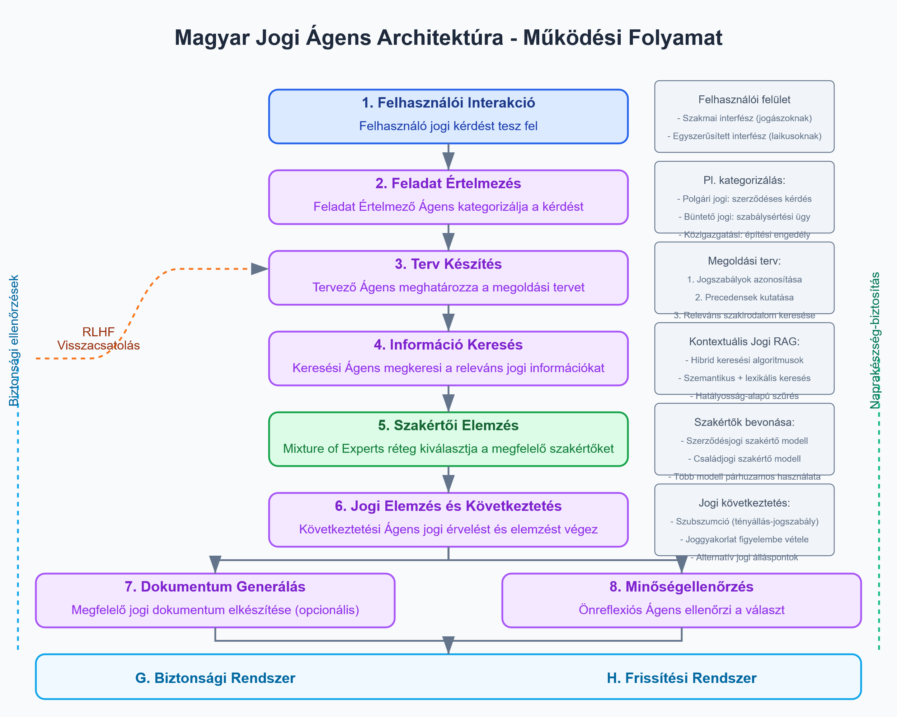

Az ábrán látható a teljes folyamat, a különböző ágensek közötti interakciók és a visszacsatolási hurok, amely biztosítja a rendszer folyamatos tanulását és fejlődését.

**5. Többnyelvűségi Támogatás**

A Magyar Jogi Ágens Architektúra teljes többnyelvűségi támogatást biztosít, lehetővé téve, hogy a rendszer több nyelven is használható legyen. A többnyelvűségi támogatás az alábbi komponensekben és mechanizmusokban valósul meg:

**5.1 Többnyelvű Kezelőrendszer (D.8 Komponens)**

* A felhasználó beállíthatja a nyelvi preferenciáját
* Dinamikus nyelvváltás a felhasználói felületen
* Nyelvspecifikus NLP modellek és terminológiai adatbázisok

**5.2 Ágens Nyelvi Adaptációs Réteg (D.9 Komponens)**

* Az ágensek nyelvspecifikus viselkedésének szabályozása
* Nyelvi modell dinamikus betöltése a kiválasztott nyelvnek megfelelően

**5.3 Többnyelvű Jogi Szakértői Modellek (E.3 Komponens)**

* Nyelvenként dedikált jogi szakértői modellek
* Jogi terminológia nyelvek közötti megfeleltetése
* Többnyelvű jogszabályi környezet kezelése

**5.4 Többnyelvű Felhasználói Felületek (F.4 Komponens)**

* A teljes felhasználói felület elérhető több nyelven
* i18n/l10n keretrendszer a nyelvi erőforrások kezelésére
* Többnyelvű jogi terminológiai segítség

A többnyelvűségi támogatás különösen fontos a magyar jogrendszer EU-s kontextusba helyezéséhez, valamint a határon átnyúló jogi problémák kezeléséhez. A rendszer képes automatikusan felismerni és kezelni a nyelvek közötti kapcsolatokat, és biztosítani, hogy a jogi fogalmak és értelmezések pontosak maradjanak a nyelvek közötti átjárás során.

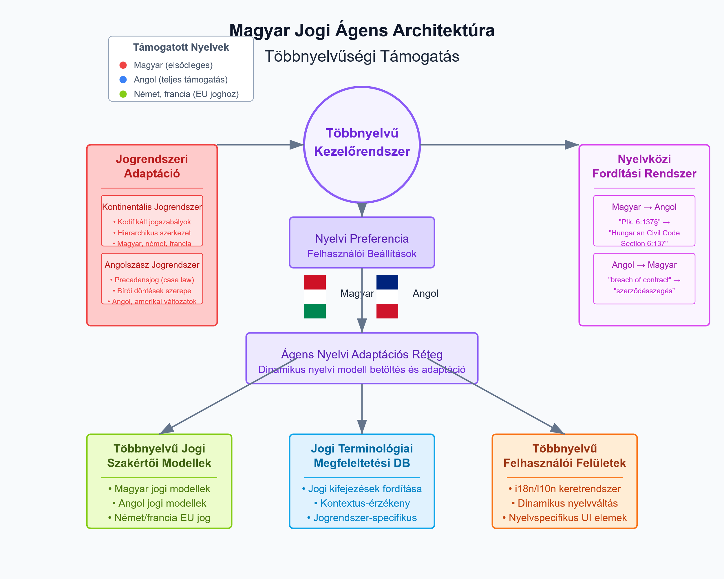

**6. Felhasználói Szerepkörök és Hozzáférés-kezelés**

**Kérdés 1:** Milyen típusú felhasználókat célozunk elsődlegesen? (ügyvédek, bírók, joghallgatók, laikusok)

**Válasz:** Mind, szerepüknek megfelelően látják a rendszert.

A rendszernek minden típusú felhasználó számára elérhetőnek kell lennie, differenciált jogosultságokkal és felületekkel.

**6.1 Felhasználói Szerepkörök**

**6.1.1 Jogi Szakértők (ügyvédek, ügyészek, bírók)**

* Teljes rendszerhozzáférés
* Részletes jogi indoklások és források
* Szakmai terminológia használata
* Fejlett dokumentumgenerálási lehetőségek
* Saját tudásbázis építés
* Kollaboratív munkakörnyezet

**6.1.2 Közigazgatási Tisztviselők**

* Ágazat-specifikus joganyag kiemelt kezelése
* Szigorúbb adatbiztonsági kontrolok
* Hatósági sablonok és eljárásrendek támogatása
* Jogszabályváltozás-követés kiemelt funkcionalitás
* Hivatali munkafolyamat-integráció

**6.1.3 Jogi Oktatási Felhasználók (egyetemi oktatók, joghallgatók)**

* Oktatási anyagok generálása
* Gyakorlati példák és esettanulmányok
* Jogi vizsgarendszer integrálhatóság
* Oktatási metaadatok és tanulási útvonalak
* Jogfejlődési aspektus kiemelése

**6.1.4 Laikus Felhasználók**

* Egyszerűsített megfogalmazás
* Vizuális segédletek és folyamatábrák
* Irányított kérdezési lehetőség
* Közérthető magyarázatok jogszabályi hivatkozással
* Űrlapkitöltési segítség

**6.2 Jogosultságkezelési Rendszer**

**6.2.1 Multi-tenant Architektúra**

* Szervezeti hierarchia leképezése
* Adatszigetelés szervezetek között
* Delegált adminisztráció
* SSO integráció

**6.2.2 Szerepalapú Hozzáférés-vezérlés (RBAC)**

* Granulált jogosultságok
* Dinamikus szerepkiosztás
* Kontextus-függő hozzáférés
* Ideiglenes hozzáférés-kezelés

**6.2.3 Audit és Megfelelőség**

* Teljes körű tevékenységnapló
* Hozzáférési naplók kiértékelése
* Jogosultsághasználat-elemzés
* Rendszeres felülvizsgálati mechanizmus

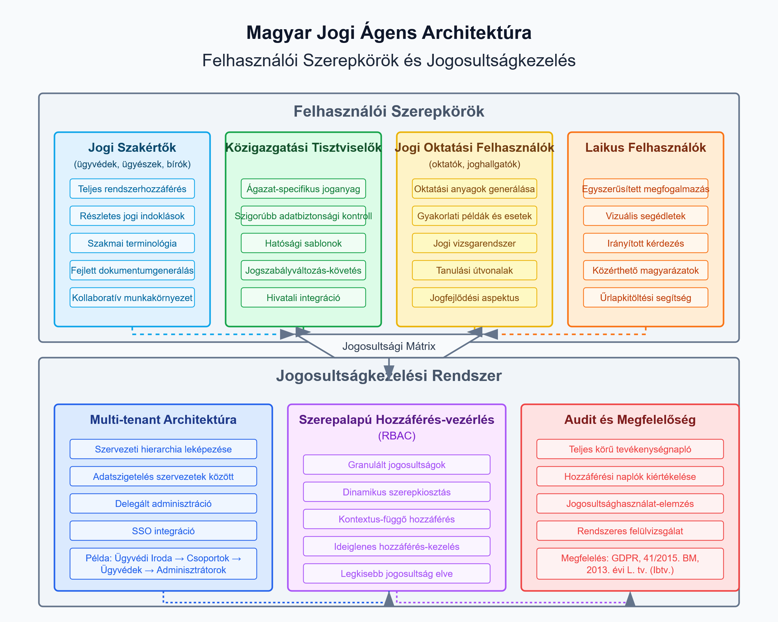

**7. Fázisos Fejlesztési Terv és Ütemezés**

**Kérdés:** A fejlesztés során mely komponensek élvezzenek prioritást az első működő prototípus elkészítéséhez? A teljes rendszer komplex, ezért érdemes lehet egy "minimum viable product" megközelítést választani bizonyos modulokra fókuszálva.

**Válasz:** A teljes rendszerből induljunk. De a sorrend legyen a sokat használt modulok felől a specializáltabbak felé, illetve fontos, hogy a teljes folyamat mindig "összeérjen" folyamatlépés kiesés nélkül.

A teljes rendszer építését olyan fázisokra bontjuk, amelyek mindegyike önmagában is teljes értékű működő rendszert eredményez. Minden fázisban különböző érettségi szinteket érünk el a különböző moduloknál, ügyelve arra, hogy a teljes folyamat mindig zárt legyen.

**7.1 Fázis 1: Alapinfrastruktúra és Alapvető Jogszabályi Keresés**

**Fókusz:** Elsődleges jogforrások kezelése, alapvető jogszabálykeresés és -értelmezés

**Fejlesztendő komponensek:**

1. **Adatforrások réteg:**
   * Elsődleges jogforrások adatgyűjtő rendszere (hatályos törvények, rendeletek)
   * Alapvető dokumentumtároló infrastruktúra
   * Egyszerű metaadat-indexelés
2. **Adatelőkészítés réteg:**
   * Alap chunking mechanizmus jogszabályokhoz
   * Magyar jogi NLP modell alapverzió
   * Egyszerű keresési funkcionalitás (lexikális keresés)
3. **Ágensközpont:**
   * Feladat Értelmező Ágens alapváltozata (jogszabály-keresési feladatok)
   * Keresési Ágens alapfunkcionalitással
   * Egyszerű Dokumentumgeneráló Ágens (jogszabály-kivonatok)
4. **Felhasználói interfészek:**
   * Alapvető webes kezelőfelület
   * Magyar és angol nyelvi támogatás
   * Minimális visszacsatolási felület

**Kimenet:** Működő rendszer, amely képes jogszabályokat keresni, azokat alapszinten értelmezni és ezek alapján egyszerű dokumentumokat (jogszabályi kivonatokat, összefoglalókat) generálni.

**7.2 Fázis 2: Bővített Adatforrások és Haladó Keresés**

**Fókusz:** Adatforrások bővítése, fejlettebb keresési funkciók, jogi dokumentumgenerálás

**Fejlesztendő komponensek:**

1. **Adatforrások réteg:**
   * Bírósági Határozatok Almodul integrálása
   * Licenszelt tartalmak kezdeti integrációja (pl. Jogtár)
   * Bővített metaadat-indexelés és kapcsolatrendszer
2. **Adatelőkészítés réteg:**
   * Fejlett chunking (kontextus-megőrző darabolás)
   * Kontextuális Jogi RAG alapverziója (hibrid keresés)
   * Jogi hivatkozások automatikus felismerése
3. **Memóriaréteg:**
   * Rövid távú memória implementálása
   * Alapvető jogi ontológiai gráf létrehozása
   * Moduláris telepítés támogatása (cloud/on-premise)
4. **Ágensközpont:**
   * Tervező Ágens egyszerű változata
   * Többnyelvű támogatás bővítése
   * Dokumentumgeneráló rendszer kiterjesztése (szerződések, beadványok alapverzió)
5. **Mixture of Experts:**
   * Polgári jogi és büntető jogi alapszakértők

**Kimenet:** Bővített rendszer részletes keresési képességekkel, egyszerűbb jogi dokumentumok (szerződések, beadványok) generálási képességével, több nyelven.

**7.3 Fázis 3: Jogi Következtetés és Szakértői Rendszer**

**Fókusz:** Következtetési képességek, teljes szakértői rendszer, tényleges jogi tanácsadás

**Fejlesztendő komponensek:**

1. **Adatelőkészítés réteg:**
   * Teljes Kontextuális Jogi RAG implementáció
   * Fejlett magyar jogi NLP modell
2. **Memóriaréteg:**
   * Hosszú távú memória rendszer
   * Teljes jogi ontológia gráf
   * Hibrid memóriarendszer (felhő + on-premise) optimalizálása
3. **Ágensközpont:**
   * Következtetési Ágens teljes implementációja
   * Önreflexiós Ágens alapváltozata
   * Fejlett Tervező Ágens
4. **Mixture of Experts:**
   * Teljes jogterületi szakértői modellcsomag
   * Szakértői modellek közötti routing mechanizmus
   * Többnyelvű szakértői rendszer
5. **Emberi Visszacsatolási Réteg:**
   * Részletes jogászi munkafelület
   * RLHF tanulási ciklus alapimplementációja

**Kimenet:** Jogi elemzésre és következtetésre képes rendszer, amely komplex jogi problémákat tud értelmezni és megoldani, specifikus jogterületi szakértelemmel és az emberi visszacsatolás feldolgozásának képességével.

**7.4 Fázis 4: Teljes Rendszer Optimalizálása és Finomhangolás**

**Fókusz:** Teljesítmény-optimalizálás, kibővített funkciók, fejlett önjavító képességek

**Fejlesztendő komponensek:**

1. **Adatforrások réteg:**
   * Teljes másodlagos jogforrások integrálása
   * Összes licenszelt tartalom bekapcsolása
   * Nemzetközi jogi források integrációja
2. **Memóriaréteg:**
   * Fejlett rövid és hosszú távú memória-optimalizáció
   * Adaptív memóriakezelés
   * Teljes szinkronizációs mechanizmusok
3. **Ágensközpont:**
   * Teljeskörű Önreflexiós Ágens
   * Ágens-együttműködés optimalizálása
   * Nyelvi adaptációs réteg kiterjesztése
4. **Emberi Visszacsatolási Réteg:**
   * Teljes RLHF ciklus
   * Fejlett testreszabható felhasználói felületek
   * Kollaboratív jogi munkakörnyezet
5. **Biztonsági és Frissítési Rendszer:**
   * Teljes etikai és adatvédelmi keretrendszer
   * Automatikus jogszabálykövető rendszer
   * Fejlett modellfrissítési ciklus

**Kimenet:** Teljes funkcionalitású, optimalizált jogi AI rendszer, amely megbízható, etikus, naprakész és képes az önjavításra, miközben a teljes magyar jogrendszert lefedi.

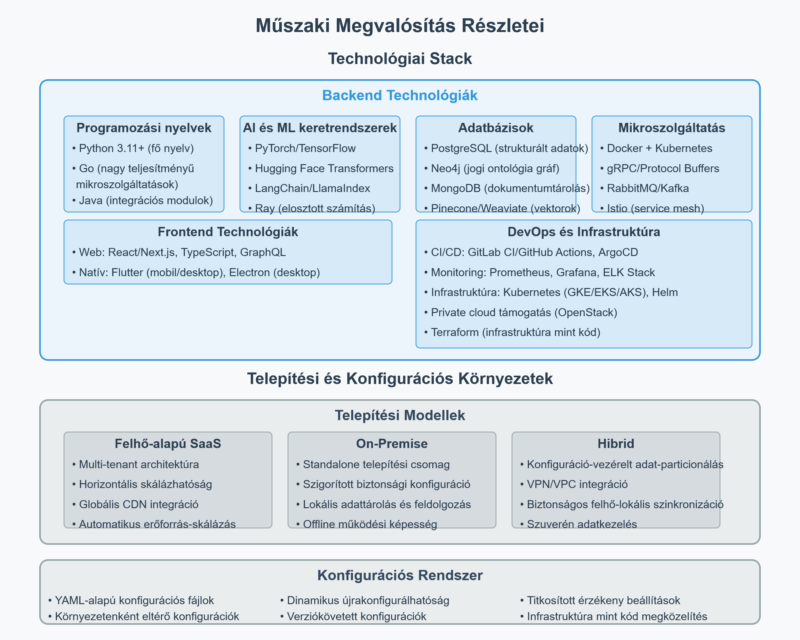 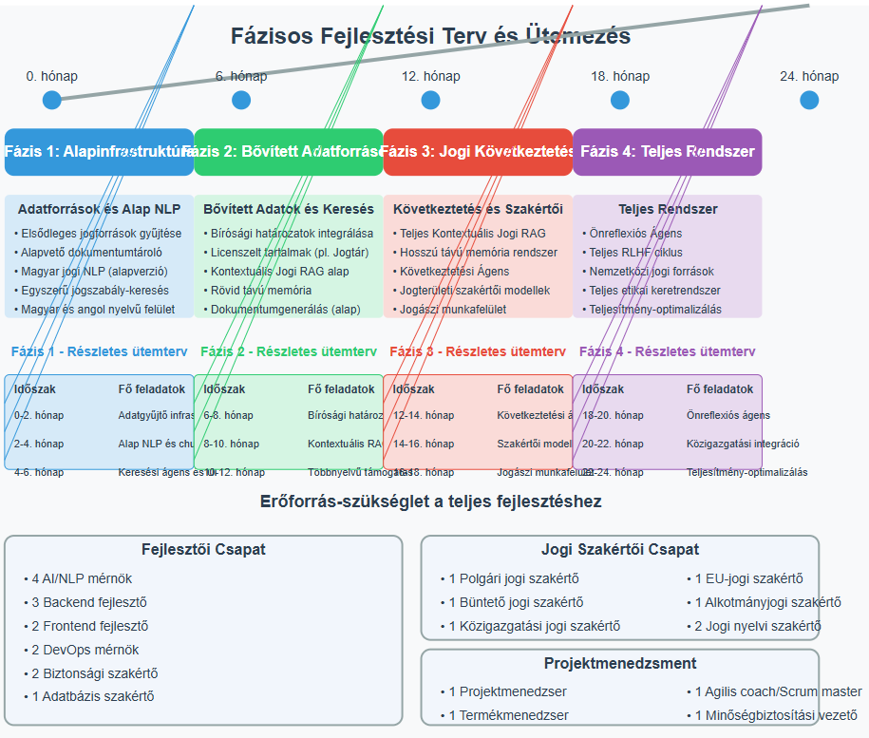

**8. Műszaki Megvalósítás Részletei**

**8.1 Technológiai Stack**

**8.1.1 Backend Technológiák**

* **Programozási nyelvek:**
  + Python 3.11+ (fő fejlesztési nyelv, AI komponensek)
  + Go (nagy teljesítményű mikroszolgáltatások)
  + Java (integrációs komponensek)
* **AI és ML keretrendszerek:**
  + PyTorch/TensorFlow (alapmodellek)
  + Hugging Face Transformers (NLP komponensek)
  + LangChain/LlamaIndex (RAG implementáció)
  + Ray (elosztott számítás)
* **Adatbázisok:**
  + PostgreSQL (strukturált adatok, metaadatok)
  + Neo4j (jogi ontológia gráf)
  + MongoDB (dokumentumtárolás)
  + Elasticsearch (keresés)
  + Pinecone/Weaviate/Qdrant (vektor adatbázis)
  + Redis (gyorsítótár, rövid távú memória)
* **Mikroszolgáltatás infrastruktúra:**
  + Docker + Kubernetes
  + gRPC/Protocol Buffers (szolgáltatás-kommunikáció)
  + RabbitMQ/Kafka (üzenetküldés)
  + Istio (service mesh)

**8.1.2 Frontend Technológiák**

* **Web platform:**
  + React/Next.js (fő felhasználói felület)
  + TypeScript (típusbiztonság)
  + GraphQL (API kommunikáció)
  + Material UI/Tailwind (UI komponensek)
* **Natív platformok:**
  + Flutter (mobil és desktop alkalmazások)
  + Electron (desktop)

**8.1.3 DevOps és Infrastruktúra**

* **CI/CD pipeline:**
  + GitLab CI/GitHub Actions
  + ArgoCD (Kubernetes deployments)
  + Terraform (infrastruktúra mint kód)
* **Monitoring és diagnosztika:**
  + Prometheus + Grafana (metrikus monitorozás)
  + ELK Stack (naplókezelés)
  + Jaeger/Zipkin (elosztott tracing)
  + SonarQube (kódminőség)
* **Infrastruktúra:**
  + Kubernetes környezet (GKE/EKS/AKS)
  + Helm (Kubernetes package menedzsment)
  + Skálázható VM/konténer infrastruktúra
  + Private cloud támogatás (OpenStack)

**8.2 Telepítési és Konfigurációs Környezetek**

**8.2.1 Telepítési Modellek**

* **Felhő-alapú SaaS:**
  + Multi-tenant architektúra
  + Horizontális skálázhatóság
  + Globális CDN integráció
  + Automatikus erőforrás-skálázás
* **On-Premise:**
  + Standalone telepítési csomag
  + Szigorított biztonsági konfiguráció
  + Lokális adattárolás és feldolgozás
  + Offline működési képesség
* **Hibrid:**
  + Konfiguráció-vezérelt adat-particionálás
  + VPN/VPC integráció
  + Biztonságos felhő-lokális szinkronizáció
  + Szuverén adatkezelés

**8.2.2 Konfigurációs Rendszer**

* **Moduláris konfigurációs keretrendszer:**
  + YAML-alapú konfigurációs fájlok
  + Környezetenként eltérő konfigurációk
  + Dinamikus újrakonfigurálhatóság
  + Verziókövetett konfigurációk
  + Titkosított érzékeny beállítások



**9. Fejlesztési Módszertan és Folyamatok**

**9.1 Fejlesztési Módszertan**

* **Agilis megközelítés:**
  + 2 hetes sprintek
  + Inkrementális funkcióbővítés
  + Folyamatos integráció és szállítás (CI/CD)
  + Automatizált tesztelés
  + User story alapú fejlesztés
* **DevOps gyakorlatok:**
  + Infrastruktúra mint kód (IaC)
  + Automatizált telepítés és konfigurálás
  + Monitorozás és hibadetektálás
  + Telemetria és teljesítménykövetés

**9.2 Tesztelési Stratégia**

* **Többszintű tesztelés:**
  + Egységtesztek (unit tests)
  + Integrációs tesztek
  + Rendszertesztek
  + Teljesítménytesztek
  + Biztonsági tesztek
* **AI-specifikus tesztelés:**
  + NLP modell kiértékelés
  + Jogi pontosság validáció
  + Hallucináció-detektálás
  + Adversarial tesztelés
  + Jogász szakértői értékelés

**9.3 Minőségbiztosítás és Validáció**

* **Kód minőség:**
  + Kódlektorálás (peer review)
  + Statikus kódelemzés
  + Kódlefedettség-követés
  + Teljesítmény profilozás
* **Jogi szakmai minőség:**
  + Jogász szakértői validáció
  + Benchmark tesztesetek
  + Valós esetek reprodukálása
  + Jogilag vitatott kérdések tesztelése
  + Időbeli leképezés tesztelése (hatályosság)

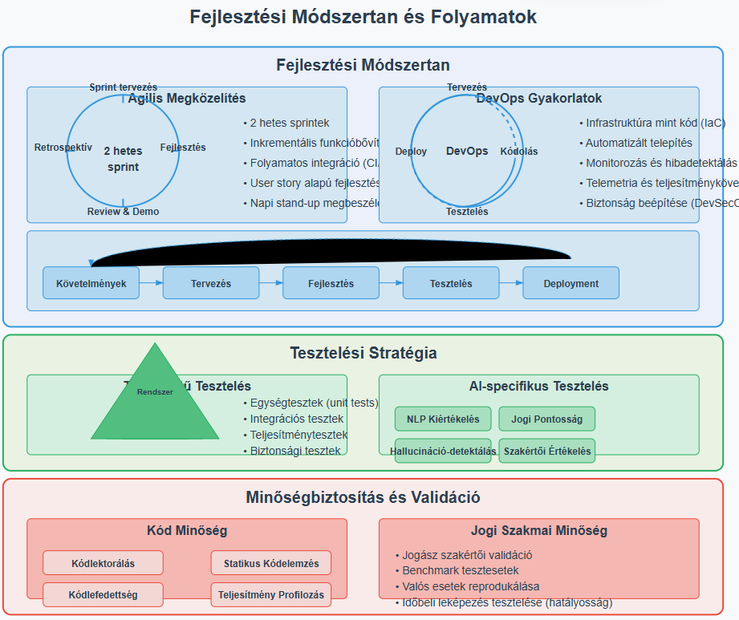

**10. Kibővített Biztonsági Specifikációk**

**Kérdés 4:** Szükséges-e a rendszernek nemzetbiztonsági vagy különösen magas biztonsági követelményeknek megfelelnie?

**Válasz:** Van, közigazgatási rendszerként.

**10.1 Megfelelőségi Követelmények**

**10.1.1 Hazai Szabványok és Előírások**

* IBSZ (Informatikai Biztonsági Szabályzat) kompatibilitás
* 41/2015. (VII. 15.) BM rendelet előírásainak való megfelelés
* Elektronikus információbiztonságról szóló 2013. évi L. törvény
* Nemzeti Kiberbiztonsági Stratégia

**10.1.2 Nemzetközi Megfelelőség**

* GDPR teljes megfelelés
* ISO 27001 információbiztonsági szabvány
* NIST Cybersecurity Framework
* eIDAS megfelelés (elektronikus azonosítás)

**10.2 Adat Szuverenitás és Védelem**

**10.2.1 Adatlokalizációs Mechanizmusok**

* Földrajzilag behatárolt adattárolás (Magyarország vagy EU)
* Adatátviteli útvonalak kontrollja
* Kulcsfontosságú adatok szegregációja
* Virtuális privát felhő használata

**10.2.2 Titkosítási Rétegek**

* End-to-end titkosítás
* Storage-szintű titkosítás
* Adatbázis-titkosítás
* Titkosítási kulcsmenedzsment
* HSM (Hardware Security Module) integráció

**10.2.3 Adatszivárgás-megelőzés**

* DLP (Data Loss Prevention) mechanizmusok
* Kimenő forgalom monitorozása
* Érzékeny adatok automatikus azonosítása
* Riasztási rendszer gyanús tevékenységekhez

**10.3 Hozzáférés és Azonosítás**

**10.3.1 Erős Azonosítási Rendszer**

* Többfaktoros autentikáció
* Biometrikus azonosítási opció
* Kormányzati azonosítási rendszerekkel való integráció (e-személyi, Ügyfélkapu)
* Egyszeri bejelentkezés (SSO)

**10.3.2 Hozzáférés-vezérlés**

* Kontextus-alapú hozzáférés (idő, hely, eszköz)
* Legkisebb jogosultság elve
* Just-in-time privilegizált hozzáférés
* Távoli hozzáférés szigorított ellenőrzése

**10.4 Biztonsági Monitoring és Reagálás**

**10.4.1 Valós Idejű Biztonsági Monitoring**

* SIEM (Security Information and Event Management)
* Viselkedés-alapú anomália felismerés
* Felhasználói tevékenység analitika
* Automatizált fenyegetés-észlelés

**10.4.2 Incidens-kezelés**

* Dokumentált incidens-kezelési folyamatok
* Automatikus isoláció és kármentés
* Digitális igazságügyi vizsgálat támogatása
* Visszaállítási protokollok és eszközök

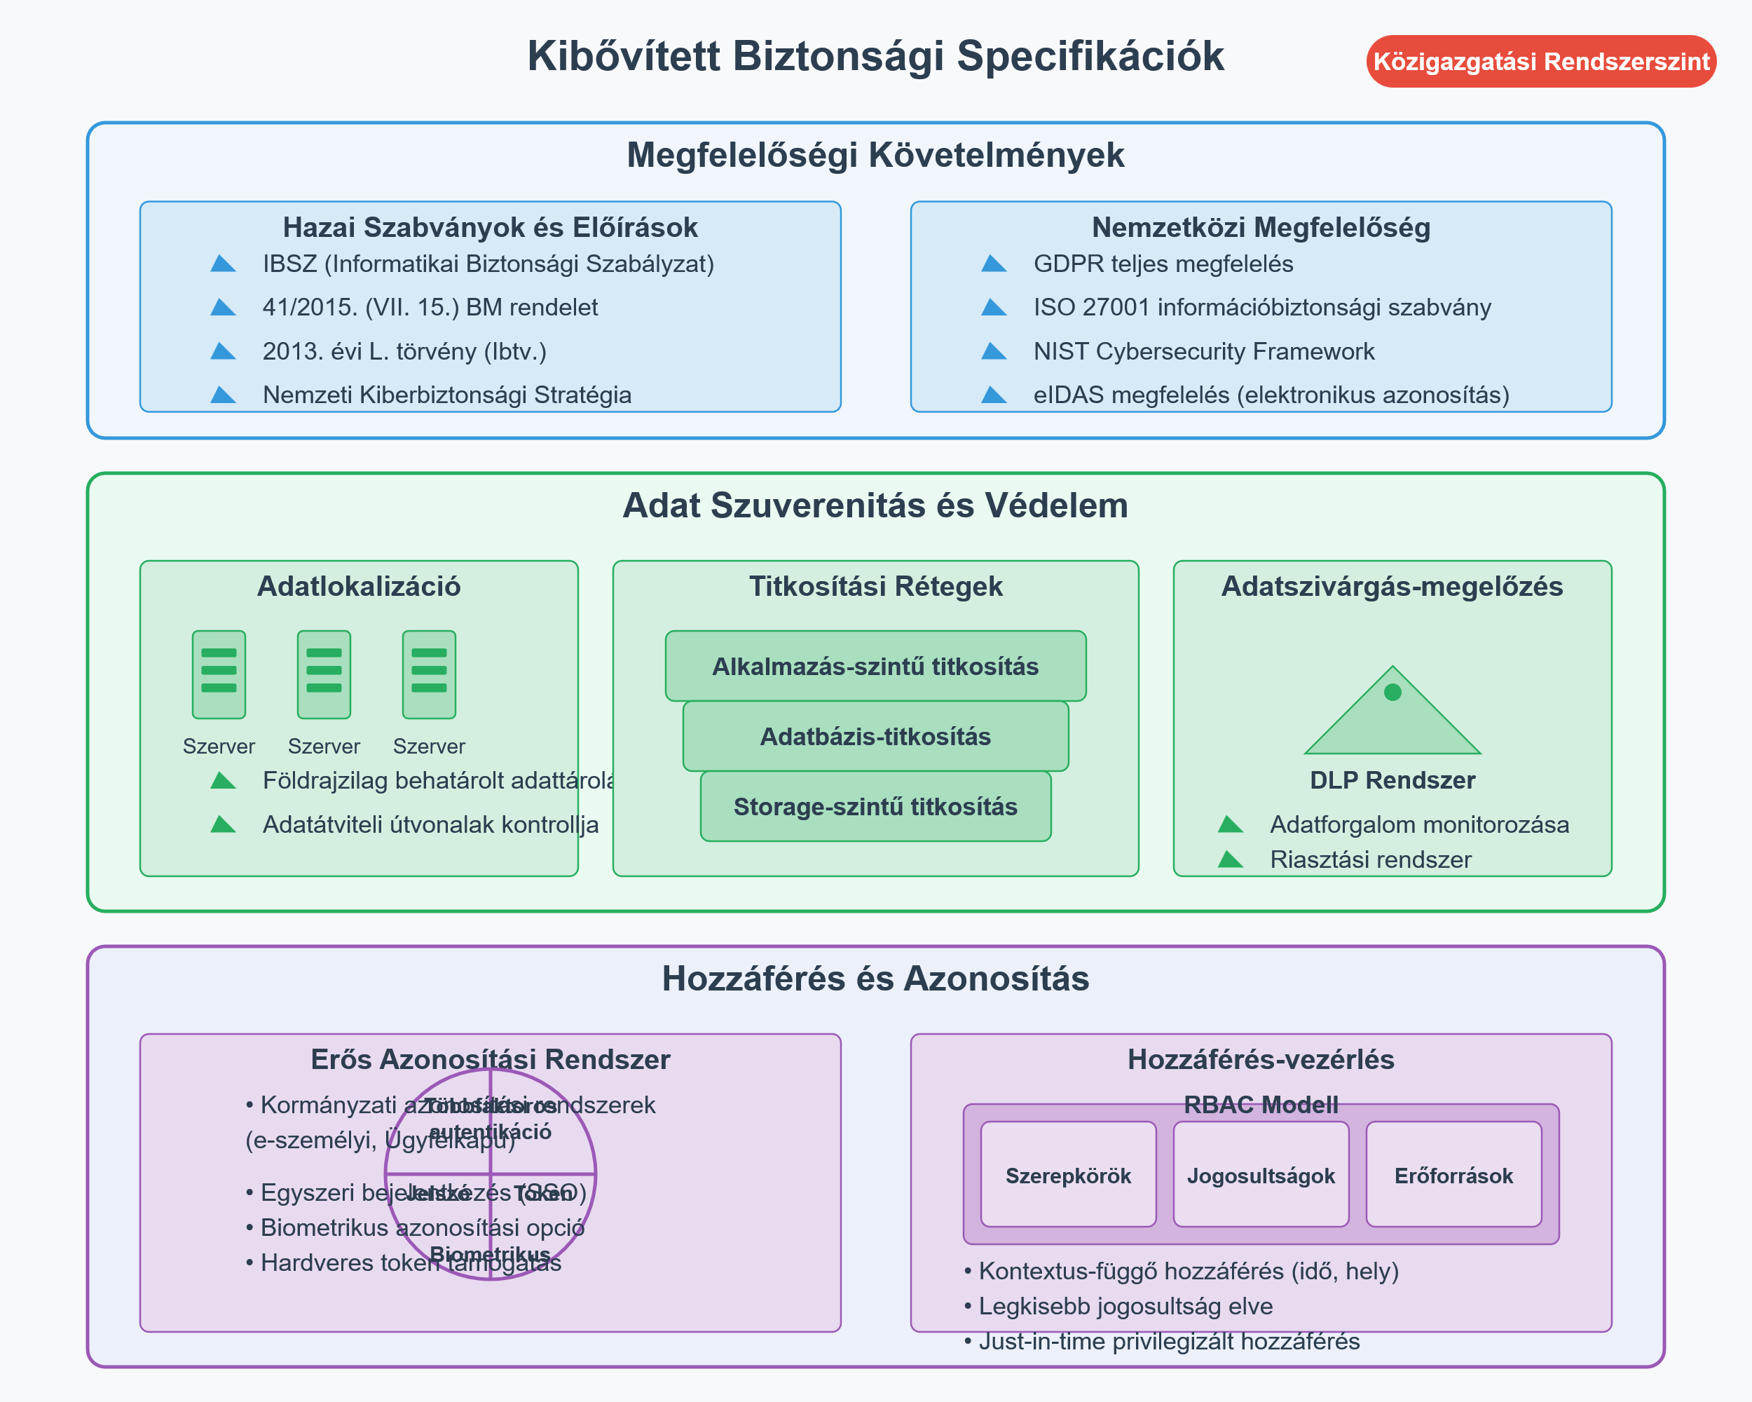

**11. Megvalósítási Ütemterv és Erőforrás-tervezés**

**11.1 Részletezett Ütemterv**

**11.1.1 Fázis 1: Alapinfrastruktúra és Jogszabályi Adatbázis (0-6. hónap)**

* 0-2. hónap: Adatgyűjtő infrastruktúra és elsődleges jogforrások almodul
* 2-4. hónap: Alap NLP modellek és chunking mechanizmus
* 4-6. hónap: Keresési ágens és egyszerű felhasználói felület

**11.1.2 Fázis 2: Bővített Adatforrások és Fejlett Keresés (6-12. hónap)**

* 6-8. hónap: Bírósági határozatok almodul és integrációs réteg
* 8-10. hónap: Kontextuális RAG és memóriaréteg implementáció
* 10-12. hónap: Többnyelvű támogatás és dokumentumgenerálás

**11.1.3 Fázis 3: Következtetési Rendszer (12-18. hónap)**

* 12-14. hónap: Következtetési ágens fejlesztése
* 14-16. hónap: Szakértői modellek kezdeti integrációja
* 16-18. hónap: Jogászi munkafelület és biztonsági alaprendszer

**11.1.4 Fázis 4: Teljes Rendszer és Integráció (18-24. hónap)**

* 18-20. hónap: Önreflexiós ágens és teljes szakértői rendszer
* 20-22. hónap: Teljes körű közigazgatási integráció és megfelelőség
* 22-24. hónap: Teljesítmény-optimalizálás és végső tesztelés

**11.2 Erőforrás-szükséglet**

**11.2.1 Fejlesztői Csapat**

* 4 AI/NLP mérnök
* 3 Backend fejlesztő
* 2 Frontend fejlesztő
* 2 DevOps mérnök
* 2 Biztonsági szakértő
* 1 Adatbázis szakértő

**11.2.2 Jogi Szakértői Csapat**

* 1 Polgári jogi szakértő
* 1 Büntető jogi szakértő
* 1 Közigazgatási jogi szakértő
* 1 EU-jogi szakértő
* 1 Alkotmányjogi szakértő
* 2 Jogi nyelvi szakértő

**11.2.3 Projektmenedzsment**

* 1 Projektmenedzser
* 1 Termékmenedzser
* 1 Agilis coach/Scrum master
* 1 Minőségbiztosítási vezető

**11.2.4 Infrastruktúra Szükséglet**

* Fejlesztési környezet: Kubernetes klaszter (min. 20 csomópont)
* Tesztkörnyezet: Kubernetes klaszter (min. 10 csomópont)
* Produkciós környezet: Magas rendelkezésre állású Kubernetes (min. 30 csomópont)
* ML Training infrastruktúra: 8 nagy teljesítményű GPU szerver
* Adattárolás: Min. 50 TB redundáns tárhely

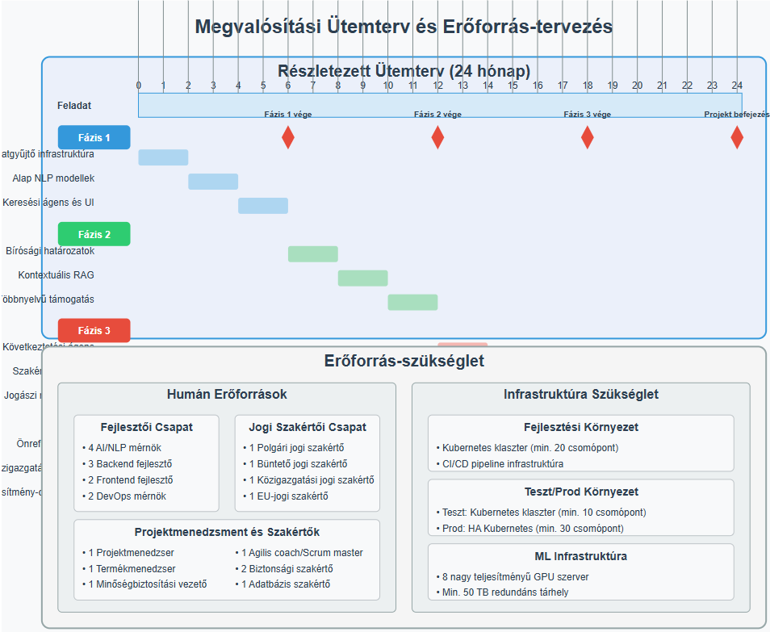

**12. Kockázatok és Azok Kezelése**

**12.1 Technológiai Kockázatok**

* **Nyelvi modell pontossága:** Finomhangolás jogi adatokon, szakértői értékelés bevezetése
* **Skálázhatósági problémák:** Terheléstesztek, horizontális skálázás, architektúra-optimalizálás
* **Integrációs nehézségek:** Prototípus integráció, API verziózás, kompatibilitási tesztek

**12.2 Jogi és Megfelelőségi Kockázatok**

* **Téves jogi tanácsadás:** Erőteljes korlátozások, disclaimer rendszer, jogi felügyelet
* **Adatvédelmi problémák:** Beépített és alapértelmezett adatvédelem, anonimizálás, DPIA
* **Licenszelt tartalmak használati korlátai:** Részletes licenszszerződések, használati monitoring

**12.3 Projektmenedzsment Kockázatok**

* **Ütemterv csúszása:** Agilis fejlesztés, MVP megközelítés, rendszeres újratervezés
* **Erőforrás-elégtelenség:** Előzetes kapacitásfelmérés, rugalmas erőforrás-allokáció
* **Követelmények változása:** Változáskezelési eljárás, moduláris fejlesztés

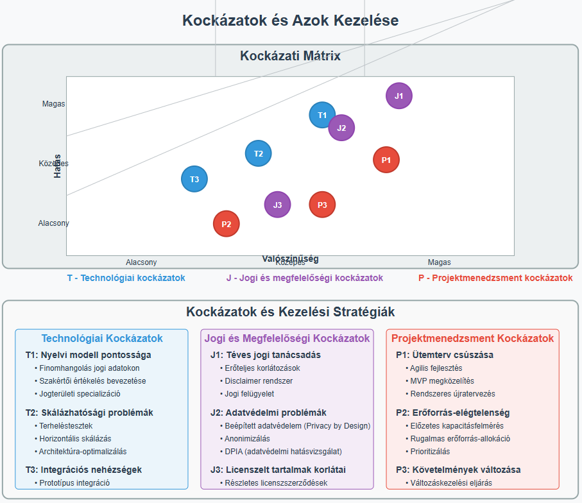

**13. Sikerkritériumok és Teljesítménymutatók**

**13.1 Technikai KPI-k**

* 99.9% rendszer rendelkezésre állás
* < 500ms átlagos válaszidő egyszerű lekérdezésekre
* < 3s komplex jogi elemzésekre
* 95%+ pontosság a jogszabályi hivatkozásokban
* 90%+ pontosság a jogi következtetésekben

**13.2 Felhasználói KPI-k**

* 90%+ felhasználói elégedettség a jogi szakértők körében
* 85%+ felhasználói elégedettség a laikus felhasználók körében
* 95%+ visszatérési arány a rendszeres felhasználók körében
* 40%+ időmegtakarítás a jogi kutatási feladatokban

**13.3 Üzleti KPI-k**

* Meghatározott időkereten belüli fejlesztés
* Erőforrás-felhasználás a tervezetten belül
* Havi aktív felhasználók száma (növekedés)
* Licenszelési költségek megtérülése

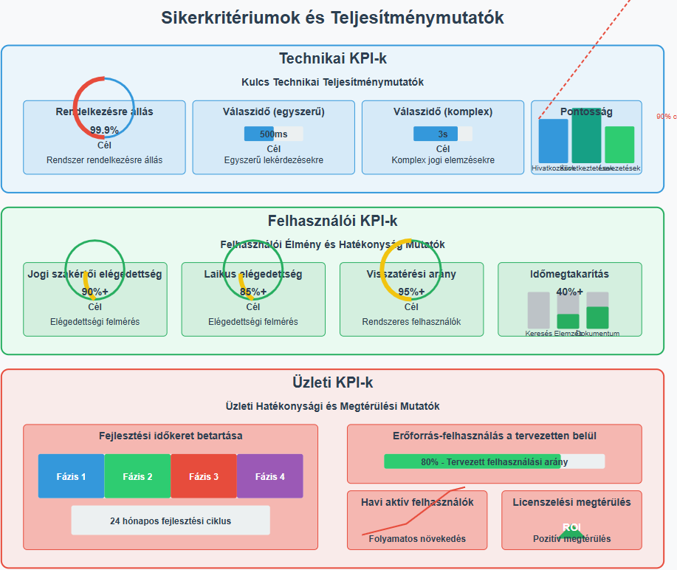

**14. Összehasonlítás a TrueLaw Rendszerével**

**14.1 Alapvető filozófiai megközelítés**

**TrueLaw megközelítése:** A TrueLaw rendszere a "legal agents" (jogi ágensek) koncepcióra épül, ahol autonóm AI komponensek dolgoznak együtt a jogi feladatok megoldásán. Ezek az ágensek önállóan terveznek, döntéseket hoznak, és reagálnak a környezetükre, miközben kapcsolatban állnak a jogászokkal.

**Magyar rendszer adaptációja:** Az általam javasolt rendszer megtartja az ágensek koncepcióját, de strukturáltabb, réteges megközelítéssel kombinálja azokat, ami jobban illeszkedik a kontinentális jogrendszer hierarchikus felépítéséhez. A magyar rendszer az Ágensközpontot egy átfogóbb architektúrába illeszti, ahol az adatok előkészítése és a memóriaréteg is kiemelt szerepet kap.

**14.2 Technológiai komponensek összehasonlítása**

**Adatkezelés és előfeldolgozás**

**TrueLaw rendszerében:** A TrueLaw rendszere nagy hangsúlyt fektet az adatok előfeldolgozására, beleértve a chunking (darabolás) és anonimizálás technikáit, amelyek segítenek a jogi dokumentumok strukturálásában és biztonságos kezelésében.

**Magyar rendszer adaptációja:** Az Adatelőkészítés rétegben átvettem ezeket a technikákat, de kiegészítettem a magyar jogi NLP modellel és a Kontextuális Jogi RAG rendszerrel, amely kifejezetten a magyar nyelv és jogrendszer sajátosságaira van optimalizálva. Ez különösen fontos, mivel a magyar nyelv agglutináló jellege és a jogi terminológia sajátos használata egyedi kihívásokat jelent az NLP-feldolgozás során.

**Memóriarendszer**

**TrueLaw rendszerében:** A TrueLaw memóriaarchitektúrája rövid- és hosszútávú memóriakomponenseket használ, amelyek képesek tárolni az aktuális kontextust és a hosszabb távú tudásbázist.

**Magyar rendszer adaptációja:** A magyar rendszerben egy integrált Memóriaréteg található, amely a TrueLaw-tól átvett rövid és hosszú távú memória mellett egy jogi ontológia gráfot is tartalmaz. Ez a gráf különösen fontos a kontinentális jogrendszerekben, ahol a jogszabályok közötti hierarchikus és horizontális kapcsolatok komplex hálózatot alkotnak.

**Ágens architektúra**

**TrueLaw rendszerében:** A TrueLaw ágensek hálózatát használja, amelyek különböző funkciókat látnak el a jogi munkafolyamatokban.

**Magyar rendszer adaptációja:** Az Ágensközpont adaptálása során hat specializált ágenst határoztam meg, amelyek kifejezetten a magyar jogi kontextusra optimalizáltak:

* Feladat Értelmező Ágens (magyar jogi fogalmak értelmezésére)
* Tervező Ágens (magyar jogszabályi hierarchiához igazított tervezésre)
* Keresési Ágens (magyar jogi adatbázisokban való keresésre)
* Következtetési Ágens (a magyar joglogika szerinti következtetésekre)
* Önreflexiós Ágens (az érvelés minőségellenőrzésére)
* Dokumentumgeneráló Ágens (magyar jogi dokumentumok készítésére)

**Mixture of Experts (MoE) megközelítés**

**TrueLaw rendszerében:** A TrueLaw rendszere valószínűleg LLM-alapú komponenseket használ a jogi szakértelem különböző területein.

**Magyar rendszer adaptációja:** Az általam javasolt rendszer explicit Mixture of Experts réteget tartalmaz, amely specializált modelleket alkalmaz a magyar jog különböző területeire (polgári jog, büntetőjog, közigazgatási jog, EU jog, alkotmányjog). Ez azért fontos, mert a különböző jogterületek nagyon eltérő terminológiát és érvelési mintákat használnak.

**14.3 Emberi visszacsatolás és tanulás**

**TrueLaw rendszerében:** A TrueLaw rendszere hangsúlyt fektet a jogászi együttműködésre és visszajelzésre, beleértve a "workbench review" koncepciót és az RLHF (Reinforcement Learning from Human Feedback) tanulási ciklust.

**Magyar rendszer adaptációja:** Az Emberi Visszacsatolási Réteg átveszi ezeket a koncepciókat, de a magyar jogi szakértői közösség sajátosságaihoz igazítja őket. Ez különösen fontos a magyar jogi kultúrában, ahol a jogértelmezés gyakran nagyon specifikus kontextusban történik, és a bírói gyakorlat jelentős szerepet játszik a jog alakításában.

**14.4 Biztonsági és frissítési rendszerek**

A TrueLaw rendszeréhez képest explicit módon bevezettem két új komponenst:

**Biztonsági Rendszer:** Ez a komponens az etikai és adatvédelmi védőkorlátokat biztosítja, ami különösen fontos az EU-s és magyar adatvédelmi szabályok (GDPR) betartása szempontjából.

**Frissítési Rendszer:** Ez a komponens az automatikus jogszabály-követést biztosítja, ami kritikus fontosságú a magyar jogrendszerben, ahol a jogszabályok gyakran változnak, és elengedhetetlen a hatályos jog alkalmazása.

**14.5 Magyar jogi sajátosságokra adott válaszok**

A magyar jogrendszer néhány sajátossága, amelyre az adaptált rendszer kifejezetten reagál:

1. **Kontinentális jogrendszer:** Míg a TrueLaw rendszere valószínűleg inkább az angolszász jogi gondolkodásmódra optimalizált, a magyar rendszer figyelembe veszi a kontinentális jogrendszer sajátosságait, különös tekintettel a kodifikált jogra és a jogszabályi hierarchiára.
2. **Nyelvi kihívások:** A magyar nyelv agglutináló jellege és a jogi terminológia sajátosságai egyedi NLP-kihívásokat jelentenek, amelyekre a magyar jogi NLP modell reagál.
3. **EU-s jogharmonizáció:** A magyar jogrendszerben különösen fontos az EU-joggal való kompatibilitás vizsgálata, ezért az EU jogi szakértő modellek külön komponensként jelennek meg.
4. **Alkotmánybíráskodás kétszintű rendszere:** A magyar rendszerben az Alkotmánybíróság és a rendes bíróságok között sajátos munkamegosztás van, amit az architektúra figyelembe vesz.

**14.6 Gyakorlati előnyök**

A TrueLaw rendszeréhez képest a magyar rendszer néhány specifikus előnye:

1. **Célzott jogterületi szakértelem:** A Mixture of Experts réteg biztosítja, hogy minden jogterületen szakértői szintű tudás álljon rendelkezésre.
2. **Jogszabálykövetési automatizmus:** A Frissítési Rendszer automatikusan követi a magyar jogszabályi változásokat.
3. **Magyar nyelvű dokumentumgenerálás:** A Dokumentumgeneráló Ágens kifejezetten a magyar jogi dokumentumok (szerződések, beadványok, keresetek) készítésére specializálódott.
4. **Integrált jogi ontológia:** A jogi fogalmak és jogszabályok közötti kapcsolatok strukturált ábrázolása.

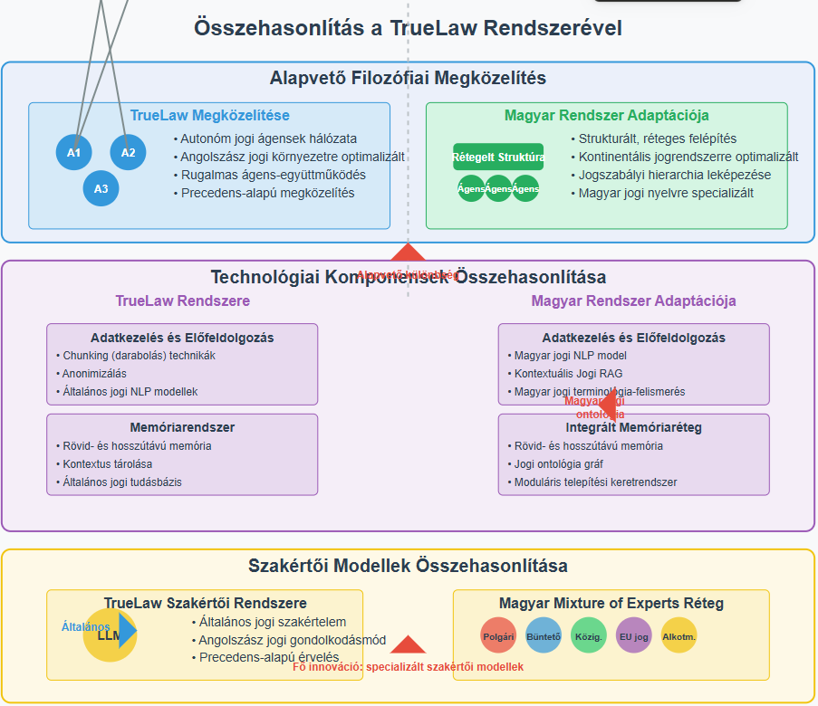

**15. Előnyök és Újítások**

Ez az új integrált architektúra számos előnyt kínál a korábbi megközelítésekhez képest:

**15.1 Autonóm problémamegoldás**

Az ágens-alapú megközelítés lehetővé teszi, hogy a rendszer önállóan oldjon meg összetett jogi problémákat. A specializált ágensek együttműködése biztosítja, hogy a rendszer a probléma minden aspektusát figyelembe vegye, és komplex jogi érvelést alkalmazzon.

**15.2 Folyamatos tanulás**

Az RLHF és a jogászi visszacsatolás révén a rendszer folyamatosan fejlődik és alkalmazkodik a változó jogi környezethez. A szakértői visszajelzések beépítése biztosítja, hogy a rendszer tanulása nem csak algoritmikus, hanem a valós jogi gyakorlatot is tükrözi.

**15.3 Specializált szakértelem**

A Mixture of Experts megközelítés biztosítja, hogy a rendszer minden jogterületen szakértői szintű tudással rendelkezzen. Ez lehetővé teszi a nagyon specifikus jogi kérdések megválaszolását és a különböző jogterületek közötti összefüggések feltárását.

**15.4 Magyar jogi sajátosságok kezelése**

A rendszer kifejezetten a magyar jogrendszerre optimalizált, figyelembe véve annak minden sajátosságát. Ez magában foglalja a kontinentális jogrendszer hierarchikus struktúráját, a magyar jogi terminológiát, és az EU-joggal való kapcsolatokat.

**15.5 Átláthatóság és megmagyarázhatóság**

Az önreflexiós képességek és a részletes dokumentáció lehetővé teszik, hogy a rendszer megmagyarázza következtetéseit és döntéseit. Ez kritikus fontosságú a jogi kontextusban, ahol az érvelés folyamata legalább olyan fontos, mint maga a végeredmény.

Ez az architektúra nemcsak a jelenlegi, hanem a jövőbeli jogi AI fejlesztések számára is kiváló alapot biztosít, és lehetővé teszi a magyar jogrendszer sajátosságainak hatékony kezelését a legmodernebb AI technológiák segítségével.

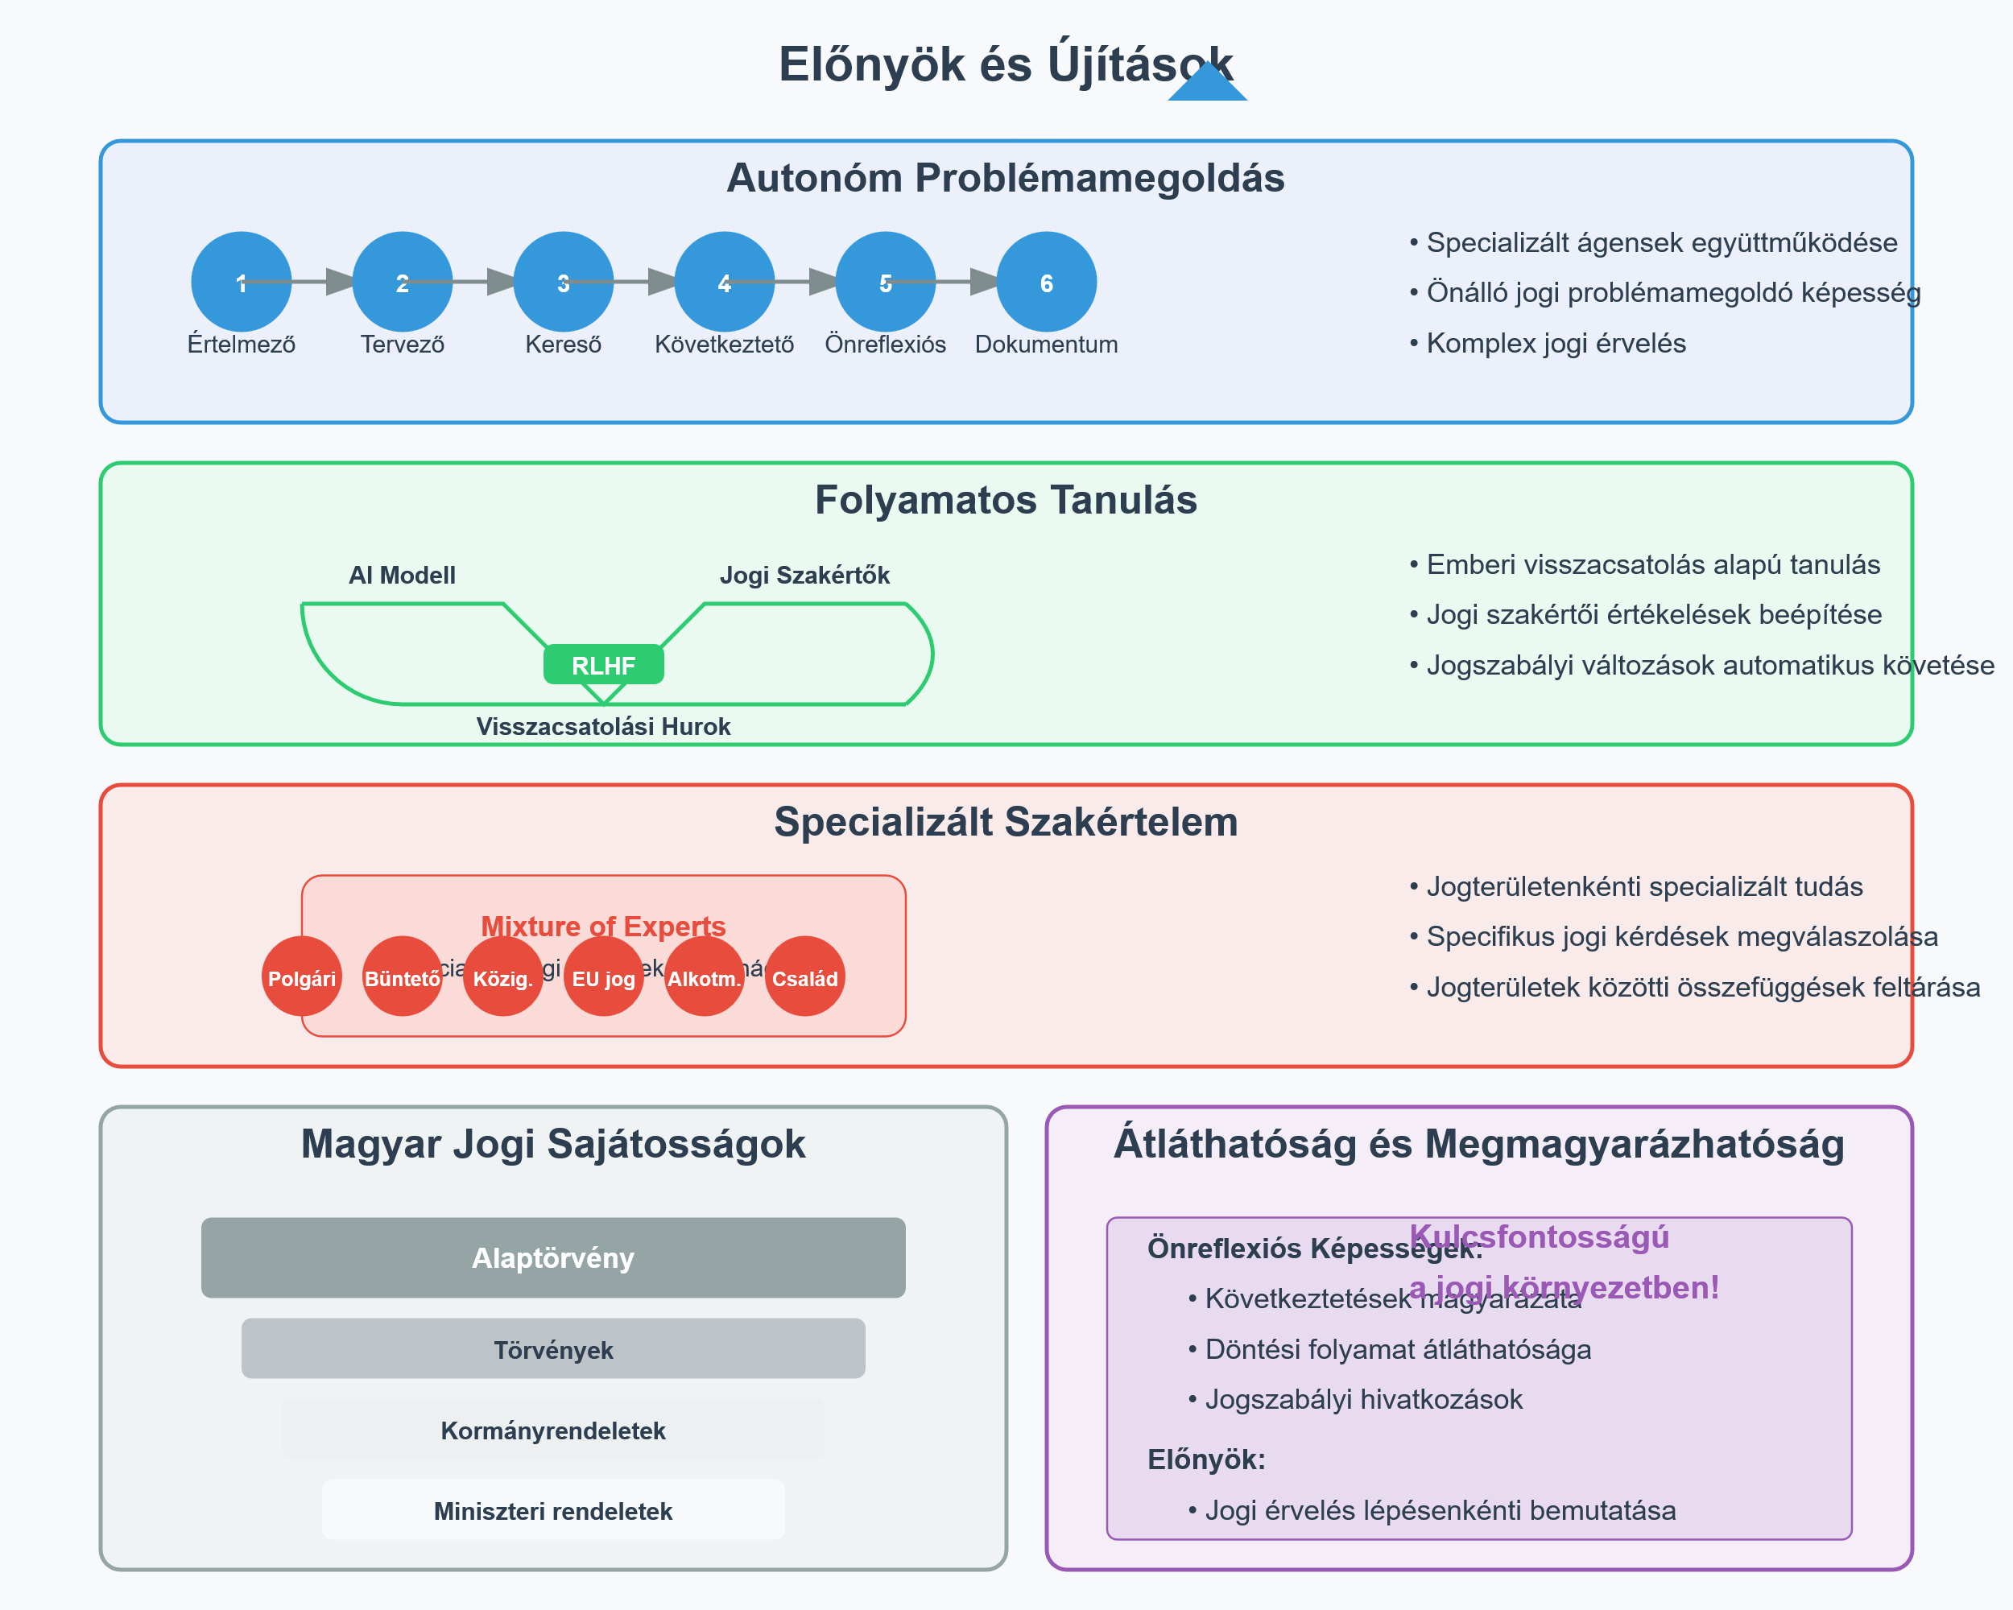

**Megjegyzés:** A "diagram1.png" - "diagram13.png" ábrák a dokumentumban hivatkozott diagramokat jelölik, amelyeket a dokumentum véglegesítésekor csatolni kell. Ezek a diagramok vizuálisan ábrázolják az architektúra különböző aspektusait, a működési folyamatokat, és a rendszer komponenseit.